Prêt à publier –
Distribution de kits hydro-économes

Brève

Distribution de kits d’économie d’eau gratuits en Bretagne romantique
L’eau est une ressource précieuse et fragile. Avec la campagne « Eau cœur de nos vies », la Communauté de communes Bretagne romantique encourage chacun à adopter des gestes simples pour réduire sa consommation d’eau.

Près de 60 % de l’eau consommée dans un foyer est utilisée dans la salle de bain et les toilettes.
L’installation de kits hydro-économes permet de réduire jusqu’à 50 % la consommation d’eau au robinet ou sous la douche, sans perte de confort. Un petit geste pour chacun, un grand pas pour l’environnement !

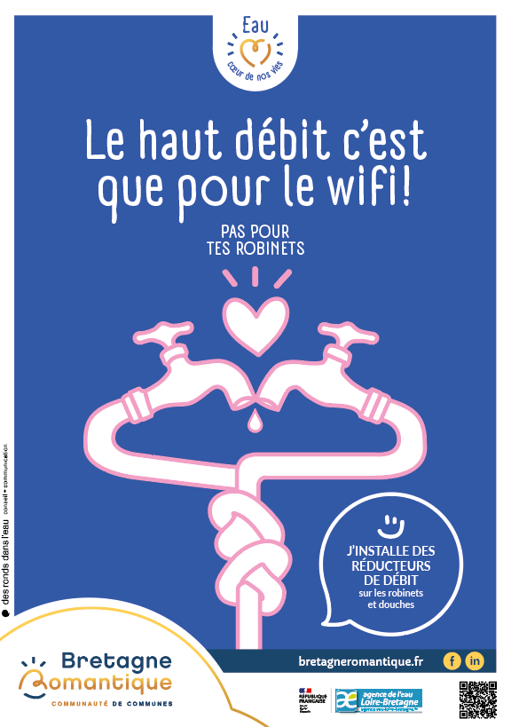
Des kits gratuits pour les abonnés
Avec le soutien de l’Agence de l’eau Loire-Bretagne, 862 foyers ont déjà été équipés gratuitement en 2025. Une nouvelle distribution de kits hydro-économes est en cours pour celles et ceux qui ne l’ont pas encore reçu. Les abonnés du service sont invités à venir retirer leur kit gratuit (sur présentation d’une facture d’eau de moins d’un an) et recevoir des conseils personnalisés : fonctionnement, installation, économies réalisables…

Pouvez-vous en bénéficier ?
- Les habitants de Tressé ne peuvent pas bénéficier de cette distribution, la compétence pour cette commune étant gérée par le Syndicat Intercommunal des Eaux de Beaufort.
- Si vous êtes abonnés du service de l'eau en Bretagne romantique : il suffit de vous munir d'une facture d'eau de moins d'un an pour le retrait
- Les distributions sont réservées aux abonnés qui n'en ont pas encore reçu (un kit gratuit pas abonné)

Permanences de distribution des kits gratuits – juin et juillet 2026

Les jeudis après-midi, de 15h30 à 18h30 :
- Le 4 juin : Espaces Entreprises à Combourg
- Le 11 juin : Espaces Service Bretagne romantique à Tinténiac
- Le 18 juin : Salle de la Forge à Mesnil Roch
- Le 25 juin : Salle Morin à Cuguen
- Le 25 juin à Meillac
- Le 2 juillet : Espaces Entreprises à Combourg
- Le 9 juillet : Salle du Conseil en mairie à Cardroc
- Le 16 juillet :
- Salle du Conseil en mairie à Saint-Domineuc
- Mairie à Bonnemain
- Le 23 juillet à Pleugueneuc
- Le 30 juillet : Salle du Conseil en mairie à Hédé-Bazouges
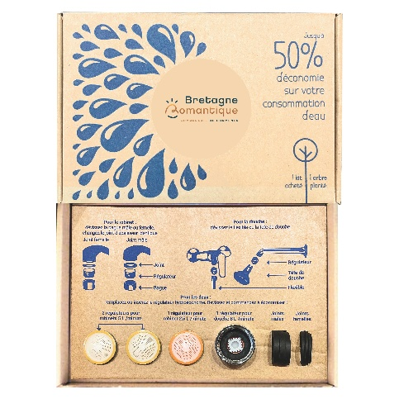
Autres Permanences
Retrouvez toutes les informations et les prochaines distributions jusqu’en octobre (dates et lieux) :
https://bretagneromantique.fr/kit_eco_eau/


Contenu du kit hydro-économe :

- 2 aérateurs pour robinets (5 L/min)
- 1 aérateur pour robinet (2,5 L/min)
- 1 régulateur de débit pour douche (8 L/min)
- 3 joints mâles
- 3 joints femelles
- 1 fiche pédagogique imprimée sur papier ensemencé (biodégradable et à planter)

Post Facebook – Eco geste 3

[EAU CŒUR DE NOS VIES Distribution gratuite de kits hydro-économes ]

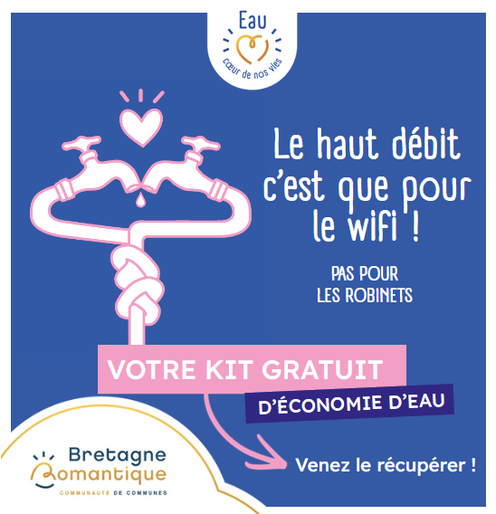
Face à la raréfaction de la ressource en eau, la Communauté de communes poursuit sa campagne de distribution de kits hydro-économes à destination des abonnés du service de l’eau (un kit gratuit par abonné).
Kit remis sur présentation d’une facture d’eau de moins d’un an (hormis les habitants de Tressé)

Ces équipements simples permettent de réduire jusqu’à 50 % de votre consommation d’eau au robinet ou sous la douche, sans perte de confort.
Dans notre territoire, où l’eau est une ressource précieuse, chaque éco geste compte.

Prochaines distributions – les jeudis de 15h30 à 18h30 :
Le 4 juin : Espaces Entreprises à Combourg
Le 11 juin : Espaces Service Bretagne romantique à Tinténiac
Le 18 juin : Salle de la Forge à Mesnil Roch
Le 25 juin : Salle Morin à Cuguen

“Eau cœur de nos vies”
Ensemble, faisons de chaque geste une source d’avenir.
+ d'infos, lieux et dates des distributions jusqu’en octobre : https://bretagneromantique.fr/kit_eco_eau/

#EcoGeste #EconomieDEau #GestesDurables #BretagneRomantique #TransitionEcologique #EauCoeurDeNosVies

Message panneaux lumineux :

Vous aussi, économisez l’eau ! Retirez votre kit hydro-économe gratuit, plus d’infos : bretagneromantique.fr

